V3RS10M/W5M0D0X2

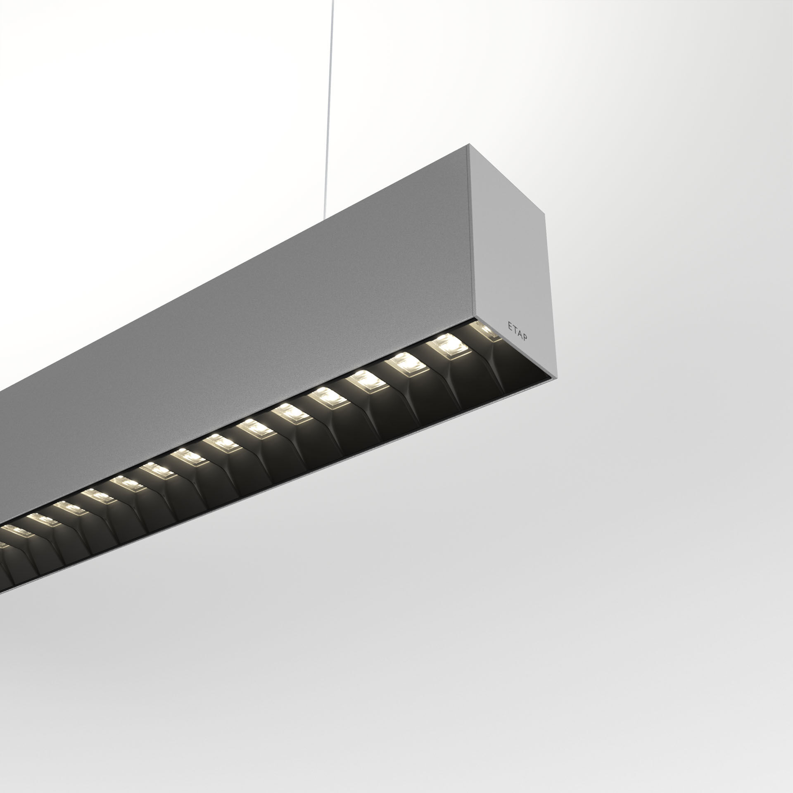
Luminaire architectural. Shielded lens , optique blanc polycarbonate (PC), distribution lumineuse moyennement extensive . Dimensions: 2283 mm x 60 mm x 90 mm. Flux lumineux: 4500 lm, Efficacité lumineuse: 136 lm/W. Consommation de courant: 33.0 W, DALI gradable. Fréquence: 50-60Hz AC. Tension: 220-240V. Classe d'isolation: classe I. Maintien de flux élévé; après 50 000 heures de fonctionnement, le luminaire conserve 96% de son flux lumineux initial. Température de couleur: 3000 K, Rendu des couleurs ra: 80. Tolérance de localisation chromatique (initialement MacAdam): ≤ SDCM. Lentille protégée pour une distribution lumineuse sans éblouissement avec UGR <= 19 et luminances @ 65° 3000 Cd/m² cd/m² conforme à la norme EN 12464-1 pour des exigences visuelles élevées, par ex. écran d'affichage, bureaux. Sécurité photobiologique IEC/TR 62778: RG1. Caisson: aluminium laqué, RAL9006 - gris aluminium. Degré de protection IP: IP20. Degré de protection IK: IK07. Source lumineuse remplaçable (LED uniquement) par un professionnel. Appareil&nbsp;de contrôle remplaçable par un professionnel. Classe d'efficacité énergétique source lumineuse selon directive UE 2019/2015: C. Essai au fil incandescent: 650°C. Garantie de 5 ans sur luminaire et driver. Certifications: CE, ENEC. Luminaire avec cablâge sans halogène. Le luminaire a été développé et produit selon la norme EN 60598-1 dans une société certifiée ISO 9001 et ISO 14001. Accessoires nécessaires au montage, choix parmi : V3H2500

